**PROJEKTNI ZADATAK**

**Predmet nabave:** Izrada glavnog projekta rekonstrukcije OŠ Omišalj

**Evidencijski broj nabave:** 72/24

1. **PREDMET PROJEKTNOG ZADATKA**:

Predmet ovog Projektnog zadatka je određivanje uvjeta za izradu glavnog projekta rekonstrukcije zgrade osnovne škole u naselju Omišalj.

Idejne odrednice, planirani zahvati i njihov obuhvat, kao i sve druge relevantne informacije potrebne za izradu projektne dokumentacije koja predstavlja predmet nabave definirane su Idejnim projektom oznake 20/21 - IR, izrađenom od strane gospodarskog subjekta URBANISTIČKI STUDIO RIJEKA d. o. o., Strossmayerova 3, 51000 Rijeka, OIB 23401758099, projektantica Mara Kučan, dipl. ing. arh. (u daljnjem tekstu: Idejno rješenje), koje predstavlja Prilog 3. Poziva na dostavu ponuda i čini njegov sastavni dio.

1. **PODRUČJE OBUHVATA ZAHVATA:**

Područje obuhvata zahvata obuhvaća zgradu osnovne škole na adresi Baječ 8 u naselju Omišalj, zajedno s pripadajućim okolišem, k.č.br. *373/1, *373/2, *373/3, *373/4 i 1054/1 (dio), k.o. Omišalj (važeća izmjera), odnosno k.č.br. 3986 i 3987/1 (dio), k.o. Omišalj-Njivice (nova izmjera koja je u tijeku). Grafički prikazi i detaljni podaci o obuhvatu planiranog zahvata dostupni su u sklopu Idejnog rješenja.

1. **PROJEKTNA DOKUMENTACIJA:**

Predmetom nabave obuhvaćena je realizacija sljedećih poslova:

1. **Izrada glavnog projekta u svrhu ishođenja građevinske dozvole:**

Glavni projekt se izrađuje u skladu s uvjetima propisanima Zakonom o gradnji („Narodne novine“ broj 153/13, 20/17, 39/19 i 125/19; u daljnjem tekstu: ZOG), Zakonom o prostornom uređenju („Narodne novine“ broj 153/13, 65/17, 114/18, 39/19, 98/19 i 67/23), Zakonom o poslovima i djelatnostima prostornog uređenja i gradnje („Narodne novine“ broj 78/15, 118/18 i 110/19), Pravilnikom o obveznom sadržaju i opremanju projekata građevina („Narodne novine“ broj 118/19 i 65/20), tehničkim propisima i drugim podzakonskim propisima donesenim na temelju ZOG, drugim propisima kojima se uređuju zahtjevi i uvjeti za građevinu, važećim prostornim planovima Općine Omišalj, posebnim uvjetima i uvjetima priključenja te važećim normativima, standardima i pravilima struke.

Projektant je obvezan definirati te izraditi sve mape i elaborate glavnog projekta potrebne za ishođenje građevinske dozvole, uključujući i sve elaborate koji prethode izradi glavnog projekta opisane člankom 69. stavkom 2. ZOG. **Iznimno od navedenog, Naručitelj će izraditi geodetski projekt putem treće osobe, o svom trošku, slijedom čega izrada istog nije obuhvaćena predmetom nabave.**

**Glavni projekt i sva prateća dokumentacija izrađuju se na način da po sadržaju, vrsti i količini zadovoljavaju uvjete potrebne za ishođenje građevinske dozvole.**

1. **Izrada troškovnika sa specifikacijom materijala i radova s dokaznicom količina:**

Sukladno uvjetima definiranima točkom 4) ovog Projektnog zadatka.

1. **Ishođenje pravomoćne građevinske dozvole:**

Projektant je obvezan nadležnom tijelu graditeljstva putem sustava eDozvola predati potpun zahtjev za ishođenje građevinske dozvole sukladno članku 108. Zakona o gradnji („Narodne novine“ broj 153/13, 20/17, 39/19 i 125/19), u koju svrhu će mu Naručitelj izdati pisanu punomoć. Projektant je dužan ishoditi i klauzulu o pravomoćnosti građevinske dozvole. Projektant je obvezan izraditi sve eventualne dopune i izmjene glavnog projekta nužne za ishođenje potrebnih potvrda glavnog projekta te ishođenje građevinske dozvole, bez potraživanja dodatne naknade.

Projektant je obvezan nadležnom tijelu graditeljstva putem sustava eDozvola predati potpun zahtjev za ishođenje građevinske dozvole sukladno članku 108. ZOG, u koju svrhu će mu Naručitelj izdati punomoć. Projektant je dužan ishoditi i klauzulu o pravomoćnosti građevinske dozvole. Projektant je obvezan izraditi sve eventualne dopune i izmjene glavnog projekta nužne za ishođenje potrebnih potvrda glavnog projekta te ishođenje građevinske dozvole, bez potraživanja dodatne naknade.

1. **TEHNIČKE SPECIFIKACIJE I TROŠKOVNIK ZA JAVNU NABAVU**

Naručitelj će zahvat za koji se izrađuje projektna dokumentacija realizirati putem izvođača odabranog temeljem provedenog postupka javne nabave, slijedom čega je projektnu dokumentaciju potrebno izraditi sukladno odredbama Zakona o javnoj nabavi („Narodne novine“ broj 120/16 i 114/22; u daljnjem tekstu: ZJN 2016) i podrednih propisa.

Pri izradi projektne dokumentacije (s osobitom naglaskom na troškovnik za javnu nabavu) potrebno je obratiti posebnu pažnju na uvjete definirane člancima 205. - 213. i Prilogom VII. ZJN 2016.

Opći uvjeti za izvođenje radova i opremanja zahvata, ukoliko su predviđeni od strane projektanta, mogu se uvrstiti u troškovnik ili zasebnu tehničku specifikaciju.

Troškovnik se izrađuje u digitalnom obliku, u .xlsx formatu. Cijeli troškovnik potrebno je iskazati na jednom listu (sheet-u), bez razdvajanja grupa radova na pojedine listove.

Uzimajući u obzir činjenicu da Naručitelj pri provođenju postupaka nabave koristi interno standardizirane troškovnike, gospodarski subjekt je dužan izraditi troškovnik u istovjetnoj formi. Primjer standardiziranog troškovnika Naručitelja koji su može koristiti za referencu pri izradi dostupan je na poveznici <https://eojn.hr/tender-ca/4091>

Troškovnik se dostavlja Naručitelju u dvije verzije, sa i bez popunjenih jediničnih cijena.

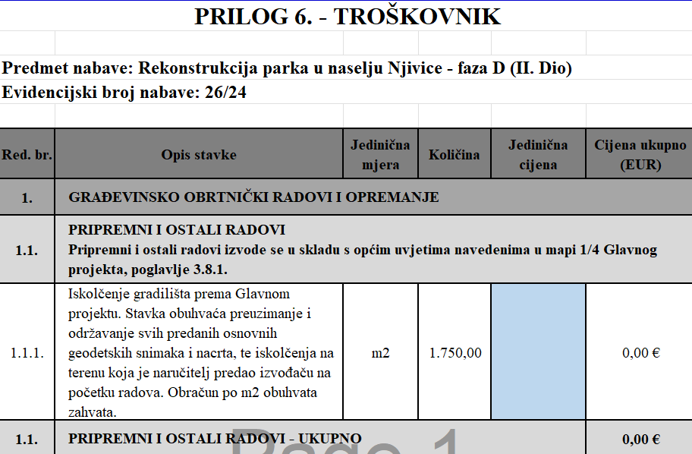

*Primjer zaglavlja troškovnika*

Opis troškovničke stavke mora biti jasan, nedvojben i precizan te uključivati sve potrebne podatke za izračun jedinične cijene, odnosno definirati sve troškove potrebne za realizaciju pojedinačne stavke u cijelosti. Pri opisu pojedinačnih troškovničkih stavaka potrebno je navesti uvjete za izvođenje radova na koje se stavka odnosi, odnosno tražene minimalne karakteristike robe koja se dobavlja, kao i relevantne norme čije se zadovoljavanje traži. Prilikom određivanja brojčanih vrijednosti, projektant je dužan predvidjeti mogućnost dozvoljenog odstupanja od zadanih veličina (min/maks/± i sl.). Iznimno, dopušteno je navesti točne vrijednosti ukoliko za to postoje opravdani razlozi, koje razloge je projektant dužan navesti.

Pri pozivanju na zakone, propise i norme potrebno je izvršiti prethodnu provjeru njihova važenja, kako bi se izbjeglo pozivanje na nevažeće ili zastarjele verzije istih.

Jedinične mjere potrebno je uskladiti za cjelokupni troškovnik (npr. izbjegavati da se mjerna jedinica iskazuje na različite načine poput m, m', m1).

Količine se iskazuju na dvije decimale, osim ukoliko je zbog opravdanih razloga potrebno koristiti veći broj decimala.

Projektna dokumentacija koja nije izrađena sukladno prethodno navedenim uvjetima bit će vraćena projektantu na doradu do usklađenja s važećim propisima i zahtjevima Naručitelja, za što projektant nema pravo potraživati dodatnu naknadu niti produljenje rokova realizacije posla.

1. **AUTORSKO PRAVO NAD PREDMETOM NABAVE**

Sva projektna dokumentacija izrađena temeljem ugovora o nabavi koji će se sklopiti po provedbi predmetnog postupka javne nabave smatrat će se autorskim djelom izrađivača, pod uvjetom da zadovoljava uvjete da bude definirana takvom sukladno odredbama Zakona o autorskom pravu i srodnim pravima („Narodne novine“ broj 111/21; u daljnjem tekstu: ZAP).

Naručitelj određuje da će se gore navedeni ugovor o nabavi smatrati ugovorom o stvaranju autorskog dijela po narudžbi u smislu članka 96. ZAP, slijedom čega će Naručitelj sklapanjem istog steći isključiva autorska imovinska prava iskorištavanja autorskog djela stvorenog po narudžbi (projektne dokumentacije), u sadržaju i opsegu koji je potreban za ostvarenje djelatnosti koju obavlja, bez prostornog i vremenskog ograničenja.

Autorska imovinska prava iskorištavanja koje Naručitelj stječe po sklapanju ugovora o nabavi obuhvaćaju:

* pravo umnožavanja
* pravo distribuiranja (pravo stavljanja u promet)
* pravo priopćavanja autorskog dijela javnosti
* pravo prerade.

Smatrat će se da je gospodarski subjekt prije davanja ponude upoznat s navedenim uvjetom, slijedom čega neće imati pravo na potraživanje nikakvih dodatnih prava ili naknada.

1. **NAČIN PRAĆENJA I ISPORUKE PROJEKTNE DOKUMENTACIJE:**

Naručitelj će nadzirati postupak izrade projektne dokumentacije, što obuhvaća kontrolu ispunjenja ugovornih obveza projektanta i poduzimanja odgovarajućih mjera za realizaciju tih obveza, a što posebice uključuje kontrolu izvedbe posla i rokova realizacije posla. Projektant je pri izradi projektne dokumentacije dužan usvajati Naručiteljeve naloge, primjedbe i upute za rad, te o vlastitom trošku dopuniti i ispraviti sve nedostatke i greške na dokumentaciji primijećene od strane Naručitelja. Prije uvezivanja projekta, projektant je dužan Naručitelju prezentirati izrađeni projekt, izraditi eventualne korekcije prema zahtjevima Naručitelja te mu dostaviti radnu verziju glavnih dijelova projekta na pregled.

U svrhu praćenja realizacije predmeta nabave organizirat će se redoviti koordinacijski sastanci između predstavnika investitora i projektanta. Projektant je dužan sudjelovati na spomenutim sastancima, koji trošak su gospodarski subjekti dužni uračunati u cijenu ponude.

Projektant dostavlja Naručitelju konačnu verziju projektne dokumentacije kako slijedi:

* glavni projekt u tiskanom obliku u 4 primjerka
* cjelokupnu dokumentaciju u digitalnom obliku: tekstove u .docx formatu, nacrte u .dwg formatu, troškovnik u .xlsx formatu, cijeli projekt u .pdf formatu.